**Отчёт**

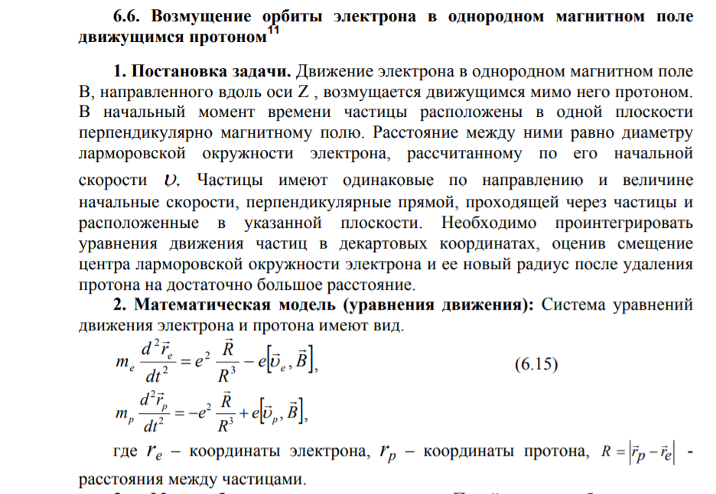

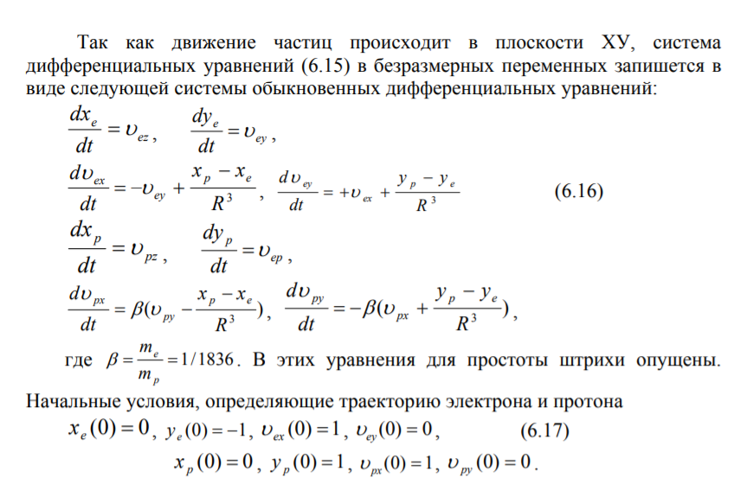

1. Используемые понятия:

**Ларморовский радиус** или **гирорадиус** — радиус кругового движения заряженной частицы в однородном магнитном поле. 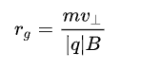

1. Найдём новый радиус Ларморовской окружности, шаг винтовой линии, период шага винтовой линии, рассматривая разностное движение частиц в магнитном поле.

Решим систему дифференциальных уравнений для электрона:

$$\left\{\begin{aligned}\frac{d}{dt}x=v_{x} \\ \frac{d}{dt}y=v_{y} \\ \frac{d}{dt}z=v_{z} \\ \frac{d}{dt}v_{y}=\frac{q}{m}v_{z}B \\ \frac{d}{dt}v_{y}=-\frac{q}{m}v_{y}B\end{aligned}\right.\left(1\right) \left\{\begin{aligned}x_{e}\left(0\right)=0 \\ y_{e}\left(0\right)=-1 \\ v_{ex}\left(0\right)=1 \\ v_{ey}\left(0\right)=0\end{aligned}\right. (2)$$

Переходя к переменной $u=v_{y}+iv_{z}$ для 2-ух последних уравнений (1) системы получаем однородное дифференциальное уравнение.

$\frac{d^{2}}{dt^{2}}u+w^{2}u=0$ где $w=\frac{qB}{m}$– круговая частота электрона на проекции траектории в плоскости $yz$.

$$u=Acoswt+iAsinwt$$

$$\left\{\begin{aligned}x=v_{x0}*cos⁡(wt) \\ y=-v_{x0}*\sin\left(wt\right)\end{aligned}\right.$$

Тогда из (3) получим каноническое уравнение второго порядка:

$y^{2}+{\left(z-R\right)}^{2}=R^{2}$ (4)

Таким образом, ось винтовой линии параллельна ОХ и пересекает координатную плоскость YZ. Получаем следующие постоянные:

$R=5.6875*{10}^{-7}м$ ,

$w=1.7582*{10}^{8}c^{-1}$ ,

$T=3.5734*{10}^{-8}c$ ,

$h=3.5734*{10}^{-6}м$ .

Для графического представления траектории движения построим пространственную кривую движения электрона в координатах XYZ.

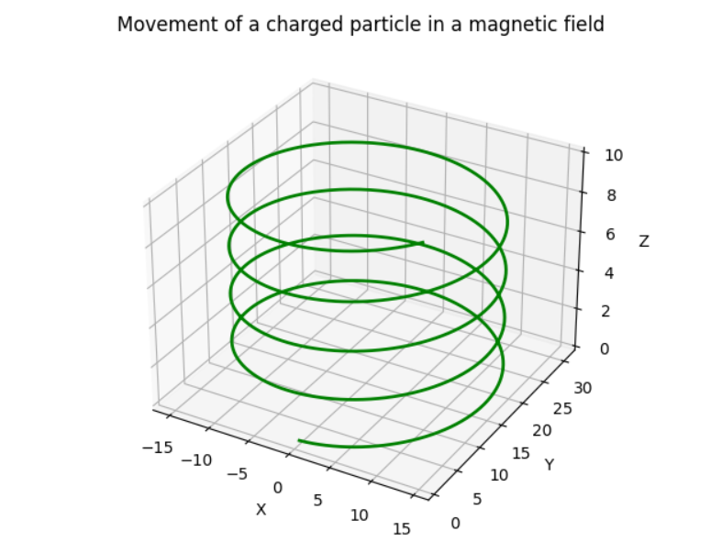



1. 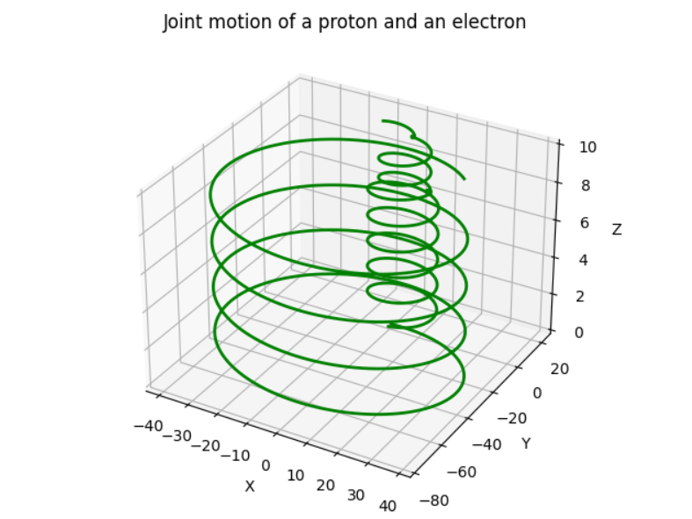Построим совместное движение электрона и протона.

Когда заряженная частица электрон попадает в область однородного магнитного поля протона, частота $w$ изменяется, следовательно меняется направление частицы в координатах XYZ.